江苏省仪征中学 2023 届高三年级第一学期午间训练(1)

班级__________ 姓名__________ 日期______ 评价________

请大家将解题过程或思路写在题目下方

1. 若，则的值是（ ）

A.  B.  C.  D. 

答案：A

2. （多选）关于函数的下列结论正确的是（ ）

A. 函数是偶函数 B. 函数的周期是

C. 函数的最大值为 D. 函数在上有无数个零点

答案：ACD

3. 已知，则，，的大小为*.*

答案：c<a<b

4. 证明：在斜三角形中，tanA+ tanB+ tanC= tanAtanBtanC.

江苏省仪征中学 2023 届高三年级第一学期午间训练(2)

班级__________ 姓名__________ 日期______ 评价________

请大家将解题过程或思路写在题目下方

1.设i是虚数单位，复数*z*1＝i2 021，复数*z*2＝，则*z*1＋*z*2在复平面上对应的点在(　　)

A.第一象限 B.第二象限 C.第三象限 D.第四象限

2. （多选）下列关于向量a，b，c的运算，一定成立的是(　　)

A.(a＋b)·c＝a·c＋b·c B.(a·b)·c＝a·(b·c)

C.a·b≤|a|·|b| D.|a－b|≤|a|＋|b|

3. 已知α，β∈(0，π)，且tan(α－β)＝，tan β＝－，则2α－β的值为________.

4. 在△ABC中，内角A，B，C所对的边分别为a，b，c，a＋b＝1且满足条件________.

(1)求C；

(2)求c的取值范围.

请从下列两个条件：①S＝(a2＋b2－c2)；②tan Atan B－tan A－tan B＝中选一个条件补充到横线上并解决问题.

午间训练(2)答案

1.答案　A

2.答案　ACD

3.∵tan *α*＝tan[(*α*－*β*)＋*β*]

＝＝＝>0，

又*α*∈(0，π)，∴0<*α*<，

又∵tan 2*α*＝＝＝>0，∴0<2*α*<，

∴tan(2*α*－*β*)＝＝＝1.

∵tan *β*＝－<0，∴<*β*<π，－π<2*α*－*β*<0，

∴2*α*－*β*＝－.

解　(1)补充①*S*＝(*a*2＋*b*2－*c*2).

由余弦定理可知2*ab*cos *C*＝*a*2＋*b*2－*c*2，

则*S*＝·2*ab*cos *C*＝·*ab*cos *C*，

又*S*＝·*ab*sin *C*，故可得tan *C*＝，

所以*C*＝.

补充②tan *A*tan *B*－tan *A*－tan *B*＝.

由tan *A*tan *B*－tan *A*－tan *B*＝，

可得tan(*A*＋*B*)＝－，故tan *C*＝，

所以*C*＝.

(2)由余弦定理可知*c*2＝*a*2＋*b*2－2*ab*cos *C*，

又cos *C*＝，*a*＋*b*＝1，∴*c*2＝*a*2＋*b*2－2*ab*cos *C*＝*a*2＋*b*2－*ab*＝(*a*＋*b*)2－3*ab*＝1－3*ab*.

又*a*＋*b*≥2，*a*＞0，*b*＞0，

∴0＜≤，

∴≤1－3*ab*＜1，∴≤*c*2＜1，

∴≤*c*＜1，∴*c*的取值范围为.

江苏省仪征中学 2023 届高三年级第一学期午间训练(3)

班级__________ 姓名__________ 日期______ 评价________

请大家将解题过程或思路写在题目下方

1. 直线xtan 60°＋y－2＝0的倾斜角为(　　)

A.30° B.60° C.120° D.150°

2. （多选）如图，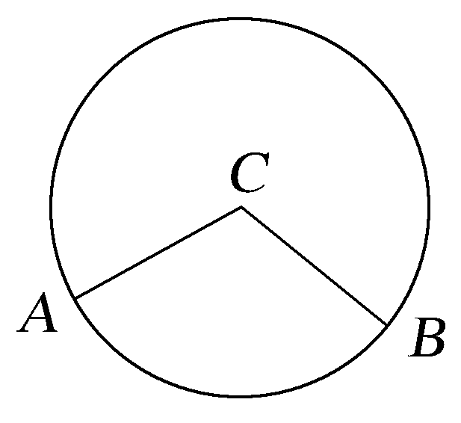点A，B在圆C上，则·的值(　　)

A.与圆C的半径有关 B.与圆C的半径无关

C.与弦AB的长度有关 D.与点A，B的位置有关

3. 若2sin x＋2cos x＝1，则sin·cos＝________.

4. 已知△ABC的内角A，B，C的对边分别为a，b，c.2a＋b＝2ccos B，c＝.

(1)求角C；

(2)延长线段AC到点D，使CD＝CB，求△ABD周长的取值范围.

午间训练(3)答案

1.答案　C

2.答案　BC

解析　如图，连接*AB*，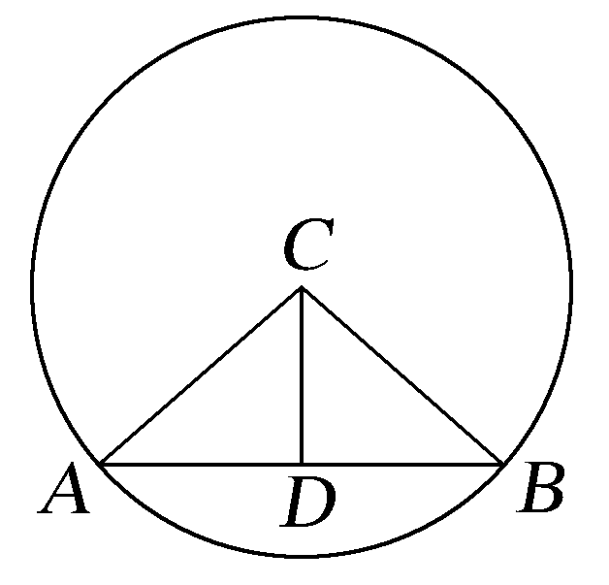过*C*作*CD*⊥*AB*交*AB*于*D*，则*D*是*AB*的中点，故·＝||·||·cos∠*CAD*＝||·||·＝||2，故·的值与圆*C*的半径无关，只与弦*AB*的长度有关，故选BC.

3.答案

4.解　(1)∵2*a*＋*b*＝2*c*cos *B*，

∴根据余弦定理得2*a*＋*b*＝2*c*×，

整理得*a*2＋*b*2－*c*2＝－*ab*，

∴cos *C*＝＝－.

∵*C*∈(0，π)，∴*C*＝.

(2)由题意得△*BCD*为等边三角形，

∴△*ABD*的周长为2*a*＋*b*＋.

∵＝＝＝＝2，

∴*a*＝2sin *A*，*b*＝2sin *B*，∴2*a*＋*b*＝4sin *A*＋2sin *B*

＝4sin *A*＋2sin＝2sin.

∵*A*∈，∴*A*＋∈，

∴sin∈，

∴2*a*＋*b*∈(，2).

∴△*ABD*周长的取值范围是(2，3).

江苏省仪征中学 2023 届高三年级第一学期午间训练(4)

班级__________ 姓名__________ 日期______ 评价________

请大家将解题过程或思路写在题目下方

**1.** 已知点A(1，3)，B(－2，－1).若直线l：y＝k(x－2)＋1与线段AB相交，则k的取值范围是(　　)

A.k≥ B.k≤－2 C.k≥或k≤－2 D.－2≤k≤

2. （多选）设*z*1，*z*2是复数，则下列命题中的真命题是(　　)

A.若|*z*1－*z*2|＝0，则1＝2 B.若*z*1＝2，则1＝*z*2

C.若|*z*1|＝|*z*2|，则*z*1·1＝*z*2·2 D.若|*z*1|＝|*z*2|，则*z*＝*z*

3. 经过点(4，1)，且在两坐标轴上截距相等的直线的方程为________________.

4. 已知在△*ABC*中，角*A*，*B*，*C*的对边分别为*a*，*b*，*c*，向量***m***＝(sin *A*，sin *B*)，***n***＝(cos *B*，cos *A*)，***m***·***n***＝sin 2*C*.

①求角*C*的大小；

②若sin *A*，sin *C*，sin *B*成等差数列，且·(－)＝18，求*c*.

1答案　D

2答案　ABC

3答案　x－4y＝0或x＋y－5＝0

4解　①***m***·***n***＝sin *A*·cos *B*＋sin *B*·cos *A*＝sin(*A*＋*B*)，

在△*ABC*中，*A*＋*B*＝π－*C*，0<*C*<π，

所以sin(*A*＋*B*)＝sin *C*，

所以***m***·***n***＝sin *C*，又***m***·***n***＝sin 2*C*，

所以sin 2*C*＝sin *C*，cos *C*＝.

又因为*C*∈(0，π)，故*C*＝.

②由sin *A*，sin *C*，sin *B*成等差数列，可得2sin *C*＝sin *A*＋sin *B*，

由正弦定理得2*c*＝*a*＋*b*.

因为·(－)＝18，

所以·＝18，

即*ab*cos *C*＝18，*ab*＝36.

由余弦定理得

*c*2＝*a*2＋*b*2－2*ab*cos *C*＝(*a*＋*b*)2－3*ab*，

所以*c*2＝4*c*2－3×36，*c*2＝36，所以*c*＝6.

江苏省仪征中学 2023 届高三年级第一学期午间训练(5)

班级__________ 姓名__________ 日期______ 评价________

请大家将解题过程或思路写在题目下方

1. 已知两点A(－1，2)，B(m，3)，且m∈，则直线AB的倾斜角α的取值范围是(　　)

A. B. C.∪ D.

2. 已知a，b，c分别是△ABC三个内角A，B，C的对边，下列四个命题中正确的是(　　)

A.若tan A＋tan B＋tan C＞0，则△ABC是锐角三角形

B.若acos A＝bcos B，则△ABC是等腰三角形

C.若bcos C＋ccos B＝b，则△ABC是等腰三角形

D.若＝＝，则△ABC是等边三角形

3. ＝________.

4. 直线*l*过点*P*(－1,2)且到点*A*(2,3)和点*B*(－4,5)的距离相等，求直线*l*的方程。

1.答案　D

2.答案　ACD

3.答案　－4

*4.***法一：当直线*l*的斜率存在时，**

**设直线*l*的方程为*y*－2＝*k*(*x*＋1)，即*kx*－*y*＋*k*＋2＝0.**

**由题意知＝，**

**即|3*k*－1|＝|－3*k*－3|，∴*k*＝－，**

**∴直线*l*的方程为*y*－2＝－(*x*＋1)，即*x*＋3*y*－5＝0.**

**当直线*l*的斜率不存在时，直线*l*的方程为*x*＝－1，也符合题意．**

**法二：当*AB*∥*l*时，有*k*＝*kAB*＝－，**

**直线*l*的方程为*y*－2＝－(*x*＋1)，即*x*＋3*y*－5＝0.**

**当*l*过*AB*中点时，*AB*的中点为(－1,4)，**

**∴直线*l*的方程为*x*＝－1.**

**故所求直线*l*的方程为*x*＋3*y*－5＝0或*x*＝－1.**